

**Colégio Hamilton Moreira da Silva**

Aluno(a):_______________________________________________________ ________________________________________________________________

Professor(a):__________Giselle_________________ Data entrega: 22 / 04 / 2020. ______/__________/_______

8°ano do Ensino Fundamental II



1ª Proposta Avaliativa - Matemática II – 1° trimestre

* Enviar as respostas (com o desenvolvimento dos cálculos) para o e-mail [giselle.andrademf@yahoo.com.br](mailto:giselle.andrademf@yahoo.com.br) , escrevendo no corpo do e-mail (ASSUNTO) seu NOME + TURMA + COLÉGIO, até o dia 22/04/2020.

1) Observe a figura e faça o que se pede.

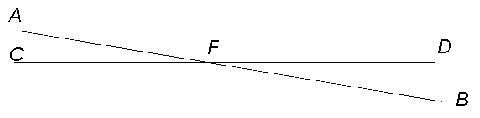

a) Escreva um par de segmentos consecutivos. __________________________

b) Escreva um par de segmentos consecutivos e colineares. _______________________

c) Escreva um par de segmentos consecutivos e não colineares. _______________________

2) A diferença entre dois ângulos colaterais externos é 60°. A medida do maior deles é:

a) 30° b) 60° c) 120° d) 150° e) 180°

3) Assinale a alternativa **correta**:

a) A bissetriz divide um segmento ao meio.

b) Ângulos complementares somam 90°.

c) Retas paralelas são aquelas que formam um ângulo de 90° entre si.

d) Retas paralelas são aquelas que têm um único ponto em comum.

4) Classifique os ângulos em agudo, reto ou obtuso.

a) α = 60° ____________________

b) β = 90° ____________________

c) γ = 120° ___________________

d) δ = 100° ___________________

5) Sabendo que r // s, classifique as afirmações em V (verdadeiras) ou F (falsas).

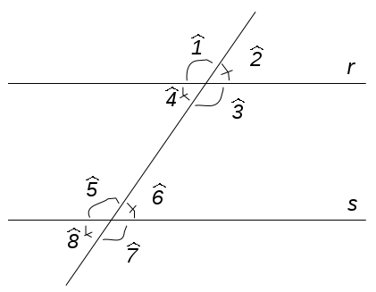

a) ( ) 2 e 4 são ângulos opostos pelo vértice.

b) ( ) 5 e 7 são congruentes.

c) ( ) 1 e 6 são colaterais.

d) ( ) 3 e 6 são colaterais internos.

e) ( ) 5 e 4 são suplementares.

f) ( ) 3 e 5 são alternos internos.

6) Nas figuras, determine as medidas desconhecidas.

a)

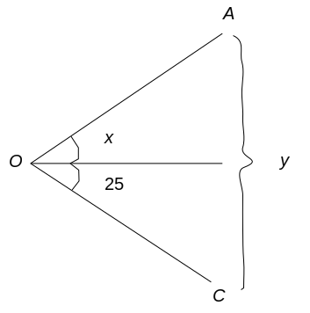

b)

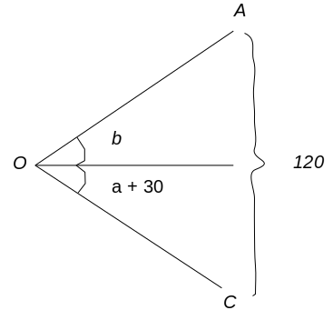

c)

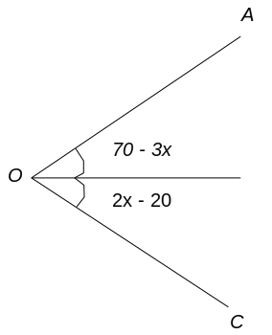

7) Observe a figura a seguir.

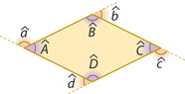

Marque V (verdadeiro) ou F (falso) nas sentenças a seguir:

a) ( ) http://latex.codecogs.com/gif.latex?\hat%7ba%7d+\hat%7bb%7d+\hat%7bc%7d+\hat%7bd%7d%3D180%5e%7b\circ%7d

b) ( ) http://latex.codecogs.com/gif.latex?\hat%7bA%7d+\hat%7bB%7d+\hat%7bC%7d+\hat%7bD%7d%3D360%5e%7b\circ%7d

**^**ç

c) ( ) Os ângulos d ehttp://latex.codecogs.com/gif.latex?\hat%7bD%7d são adjacentes suplementares.

d) ( ) Se o quadrilátero fosse regular, http://latex.codecogs.com/gif.latex?\hat%7bD%7d.

8) Analise os ângulos a seguir e assinale a alternativa incorreta.

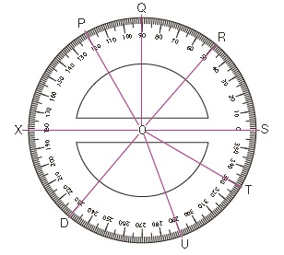

V

a) RÔS é congruente a XÔV.

b) QÔS é congruente a SÔT.

c) PÔQ é congruente a SÔT.

d) VÔU é congruente a PÔX.

e) TÔV não é congruente a TÔU.

9) Com base na figura a seguir, calcule o valor de x.

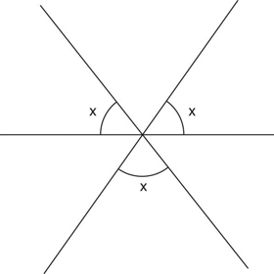

10) Sabendo que as retas r e s são paralelas, determine as medidas de x e y, em graus.

